**Domande per l’impresa di calzature:**

1. **Di cosa si occupa l’impresa? Da cosa deriva il suo nome?**

* L’impresa si occupa dello stampaggio di suole per calzature, i nostri clienti sono i calzaturifici che producono scarpe. Il nome deriva dal fondatore Malaspina. All’inizio si facevano produzione di suole prefesato, con il quale si indicavano i componenti tutti slegati che poi si assemblavano. Successivamente ci fu l’innovazione delle materie plastiche con investimento nei primi anni’80 di nuovi macchinari, dove era presente uno stampo che permetteva l’iniezione di materiale plastico con risultato finale le suole per le calzature. L’azienda è stata fondata nel 1970, come piccola azienda marchigiana, per poi espandersi al livello nazionale fino ad arrivare negli anni ’80, dove tramite fiere internazionali si aprì anche la porta del mercato, il quale oggi corrisponde al 60% di tutto il fatturato.

1. Come viene gestito il reparto vendite?

* Le vendite hanno un responsabile che si occupa della relazione con i clienti, il quale provvede anche nel concepire la collezione per le stagioni estive e invernali (presentate in due presentazioni nell’arco di ogni anno).   
  Poi ci occupiamo di seguire anche degli sviluppi personalizzati per i vari clienti che hanno necessità di avere una suola specifica e non conforme al nostro catalogo. In più ci sono 15 rappresentanti di zona sparsi sia in Italia e sia nel resto del mondo che si rapportano con i clienti.

1. **Come viene gestita la clientela?**
   1. È possibile vendere sia ad altre aziende sia a privati?

* Il privato non rientra tra la nostra clientela. Essendo un’azienda che produce un solo componente di tutta la calzatura, il nostro mercato è esclusivamente orientato alle altre aziende ovvero al B2B (Business-to-business), dove tramite una collaborazione con stilisti e modellisti sia interni a noi, sia appartenenti alla stessa azienda esterna, ci permettono di rendere realizzabili i prodotti finali per poi targettizzati nel mercato. I nostri prodotti sono identificati come un prodotto medio/basso economico che cambia la produzione in base alla moda e alla stagione.
  1. Avete un sito online per gestire le vendite con i clienti?
* Si, abbiamo un sito internet dove è possibile accedere ad un’area privata in cui ogni cliente può vedere le varie collezioni presenti con varie possibilità di personalizzazione (colori, finiture, materiali), il tutto è accessibile tramite una password univoca che viene data ad ogni cliente.

Una volta che il cliente fa la sua scelta viene eseguita una campionatura per l’acquisto dei prodotti, ai quali verrà fatto corrispondere un codice. Esso servirà per quando verrà confermato l’acquisto dei prodotti tramite l’ordine, dove si prenderà quella distinta base appositamente creata per quel campione e la si manderà in produzione.

1. **Come vengono gestiti e organizzati i prodotti finiti nei magazzini?**

* Il magazzino è un parolone, perché per la maggior parte delle aziende sia piccole che medie, il magazzino è identificato come un luogo, ma invece esso rappresenta una vera e propria attività, dove sono presenti i soldi dell’azienda fermi, sia in entrata che in uscita.  
  Noi abbiamo principalmente tre magazzini, dove nel primo è presente uno spedizioniere che gestisce il servizio di logista e si occupa anche di tenere i materiali non lavorati (materie prime). Oltre a ciò, si occupa anche della parte riguardante il loro smistamento.

Poi abbiamo il secondo magazzino interno dove sono presenti le materie prime, come i vari colori, le varie durezze dei materiali e tutto ciò che occorre per produrre i campioni.

Infine, abbiamo un altro magazzino interno dove sono presenti tutti i componenti che si possono caricare sulle suole come le varie fascette, inserti e guardoli, tutti per la decorazione della suola.

* 1. Come vengono gestite le componistiche per i prodotti? (le materie prime)
* Tutte le materie prime sono gestite tramite dei codici identificativi. A tale scopo sono presenti dei sottocodici che per noi rappresentano i codici principali. Più nello specifico se noi volessimo acquistare una materia prima di colore bianco, non avremmo una sola scelta, ma bensì tre possibili fornitori diversi che però offrirebbero la stessa quantità, qualità e caratteristiche tecniche. Per tale motivo abbiamo riscontrato la problematica di non poter caricare un’anagrafica su una distinta base con il codice del fornitore, ma bensì abbiamo creato dei nostri codici interni dove vengono identificate le diverse tipologie di colore bianco. Ad esempio, abbiamo denominato una specifica tipologia di bianco con il codice RLP012, ma esso potrebbe essere chiamato diversamente da ogni fornitore che potrà assegnarli codici come C12, R68 o B149. Di questa problematica ce ne siamo resi conto diversi anni fa dove inizialmente si caricava il codice del fornitore per poi riscontare difficoltà nella gestione delle distinte basi perché a seconda del materiale inserito, bisognava cambiare la distinta base che però corrispondeva sempre allo stesso articolo. Così abbiamo deciso di andare a ricreare dei nostri codici con specifici cartelli per poter permettere la loro gestione e l’intervento sulle loro trasformazioni. Sempre per fare un esempio, se una distinta base è fatta di uno specifico materiale, allora quell’ordine verrà eseguito con un distinto fornitore, mentre un altro ordine verrà fatto con un altro fornitore.  
  Tutto questo riguardava le materie prime, mentre per la merce finita (o quasi) ci sono altre due categorie distinte, che sono;
* I semilavorati corrispondono ad inserti (anche bicolori) stampati internamente all’azienda e ordinati dai fornitori, che verranno catalogati con dei cartellini, per poi essere stipati in un magazzino, nel quale rimarranno fino a quando non si deciderà di utilizzarli per creare delle nuove suole, che daranno vita a dei prodotti finiti.
* I prodotti finiti sono il risultato della lavorazione dei semilavorati e divisi a loro volta da due tipologie di gestione; ovvero quelli subito vendibili al cliente (sono quei prodotti che non richiedo ulteriori passaggi di produzione) e quelli da rifinire (quando la suola deve essere rifinita con delle tinte specifiche o lavorazioni a mano o anche altro). La seconda tipologia viene stipata nello stesso magazzino dei semilavorati, fino a quando non verranno inviati a delle ditte esterne che si occuperanno della loro lavorazione, per poi frali rientrare nel nostro stabilimento come prodotti finiti.

1. **Come vengono gestiti i fornitori delle materie prime?**
   1. Sono solo italiane o anche internazionali?

* Le nostre materie prime sono fornite principalmente dall’Italia, solo una minima parte sono estero, direi quasi nulla.
  1. Quanti sono e come comunicate con loro?
* Attualmente abbiamo circa una cinquantina di fornitori, ma quelli veramente importanti per la produzione sono una ventina, mentre gli altri sono di rilevanza secondari perché non abbiamo una richiesta costante di materiale, tipo quelli per le scarpe antiinfortunistiche
  1. Che tipi di fornitori avete?
* I nostri fornitori sono di due tipologie principali, ovvero quelli per le materie prime e quelli per i servizi.

I fornitori di servizi a loro volta si dividono in quelli delle spedizioni e in quelli delle lavorazioni esterne per i prodotti da rifinire.

Mentre per quanto riguarda i fornitori delle materie prime, essi sono principalmente quattro e sono quelli che ci danno il granulo per poter eseguire le future iniezioni negli stampi. Questi fornitori rappresentano circa il settanta percento del totale, mentre i restanti sono quelli che ci forniscono le fascette, gli inserti ed altri materiali di seconda rilevanza.

1. **Come vengono gestiti i dipendenti?**
   1. Quanti sono e quali ruoli ricoprono?

* Il numero dei nostri dipendenti varia leggermente in base alla stagione, ma si aggira sempre trai sessanta e sessantacinque dipendenti.

La nostra gestione partendo dai piani alti è composta da degli impiegati che possono essere amministrativi, di produzione o tecnici.

L’impiegato tecnico si occupa di seguire un po’ tutto lo sviluppo degli stampi. Infatti, quando ci sono gli stampi da realizzare con tutti vari passaggi lui si occupa di supervisionare il tutto in modo da assicurare le corrette procedure di fabbricazione.

Dopo ci sono gli impiegati amministrativi che sono quelle persone facente parte della contabilità e dell’amministrazione.

Successivamente ci sono gli impiegati di produzione che si occupano della gestione degli ordini e dell’apparato commerciale dell’azienda, ovvero si occupano di parlare con i clienti e aiutarli nella scelta tramite anche i nostri campioni.

Voglio specificare che gli impiegati occupati nella gestione degli ordini, non sono gli stessi della sezione commerciale.

Poi ci sono i diversi operatori che partono da quelli di stampaggio ad arrivare a quelli di capoturno presenti in ogni squadra di lavoro. In più è presente un responsabile che si occupa del controllo qualità e della messa in produzione dei vari articoli.

Per farvi capire meglio il funzionamento, immaginate quando si deve programmare la produzione, essa deve essere fatta a livello settimanale impostando un numero di cartellini da fare, dei quali il responsabile ne dovrà seguire l’andamento e la regolarità.

Perfetto, tutto questo era per quanto riguardava la produzione, mentre per quanto riguarda i piani inferiori, ci sono delle persone addette al controllo dei magazzini, sia per quello dei prodotti semilavorati che per quello dei prodotti finiti.   
Inoltre, sono presenti anche degli autisti per la guida dei mezzi da lavoro, i quali per la nostra gestione vengono chiamati impiegati “indiretti” di produzione, questo perché non presenti nel ciclo produttivo. Infine, ci sono gli operai che lavorano alla catena produttiva e prendono il nome di impiegati “diretti” di produzione. Queste ultime due tipologie di operatori sono sempre divise all’interno della nostra azienda.

* 1. Gli stilisti sono interni o esterni all’azienda?
* Gli stilisti sono tutti esterni.
  1. Come vengono gestiti gli orari di lavoro?

1. **Come viene gestita la parte al fiscale (di contabilità) al livello amministrativo?**
   1. Quali sono le principali spese che l’azienda deve affrontare?
   2. Sarebbe possibile avere una fattura non compilata?

* La parte fiscale della nostra azienda è tutta gestita internamente e per non ci sono problemi nel farvi vedere una nostra fattura sia in formato elettronico che cartaceo.
* **Risposte libere:**
* Le problematiche che ci furono all’ inizio furono principalmente quelle di gestire i pagamenti, gli articoli
* Al livello nazionale applicano il contratto nazionale delle materie plastiche

**Esempio di fattura digitale fornita all’agenzia delle entrate**: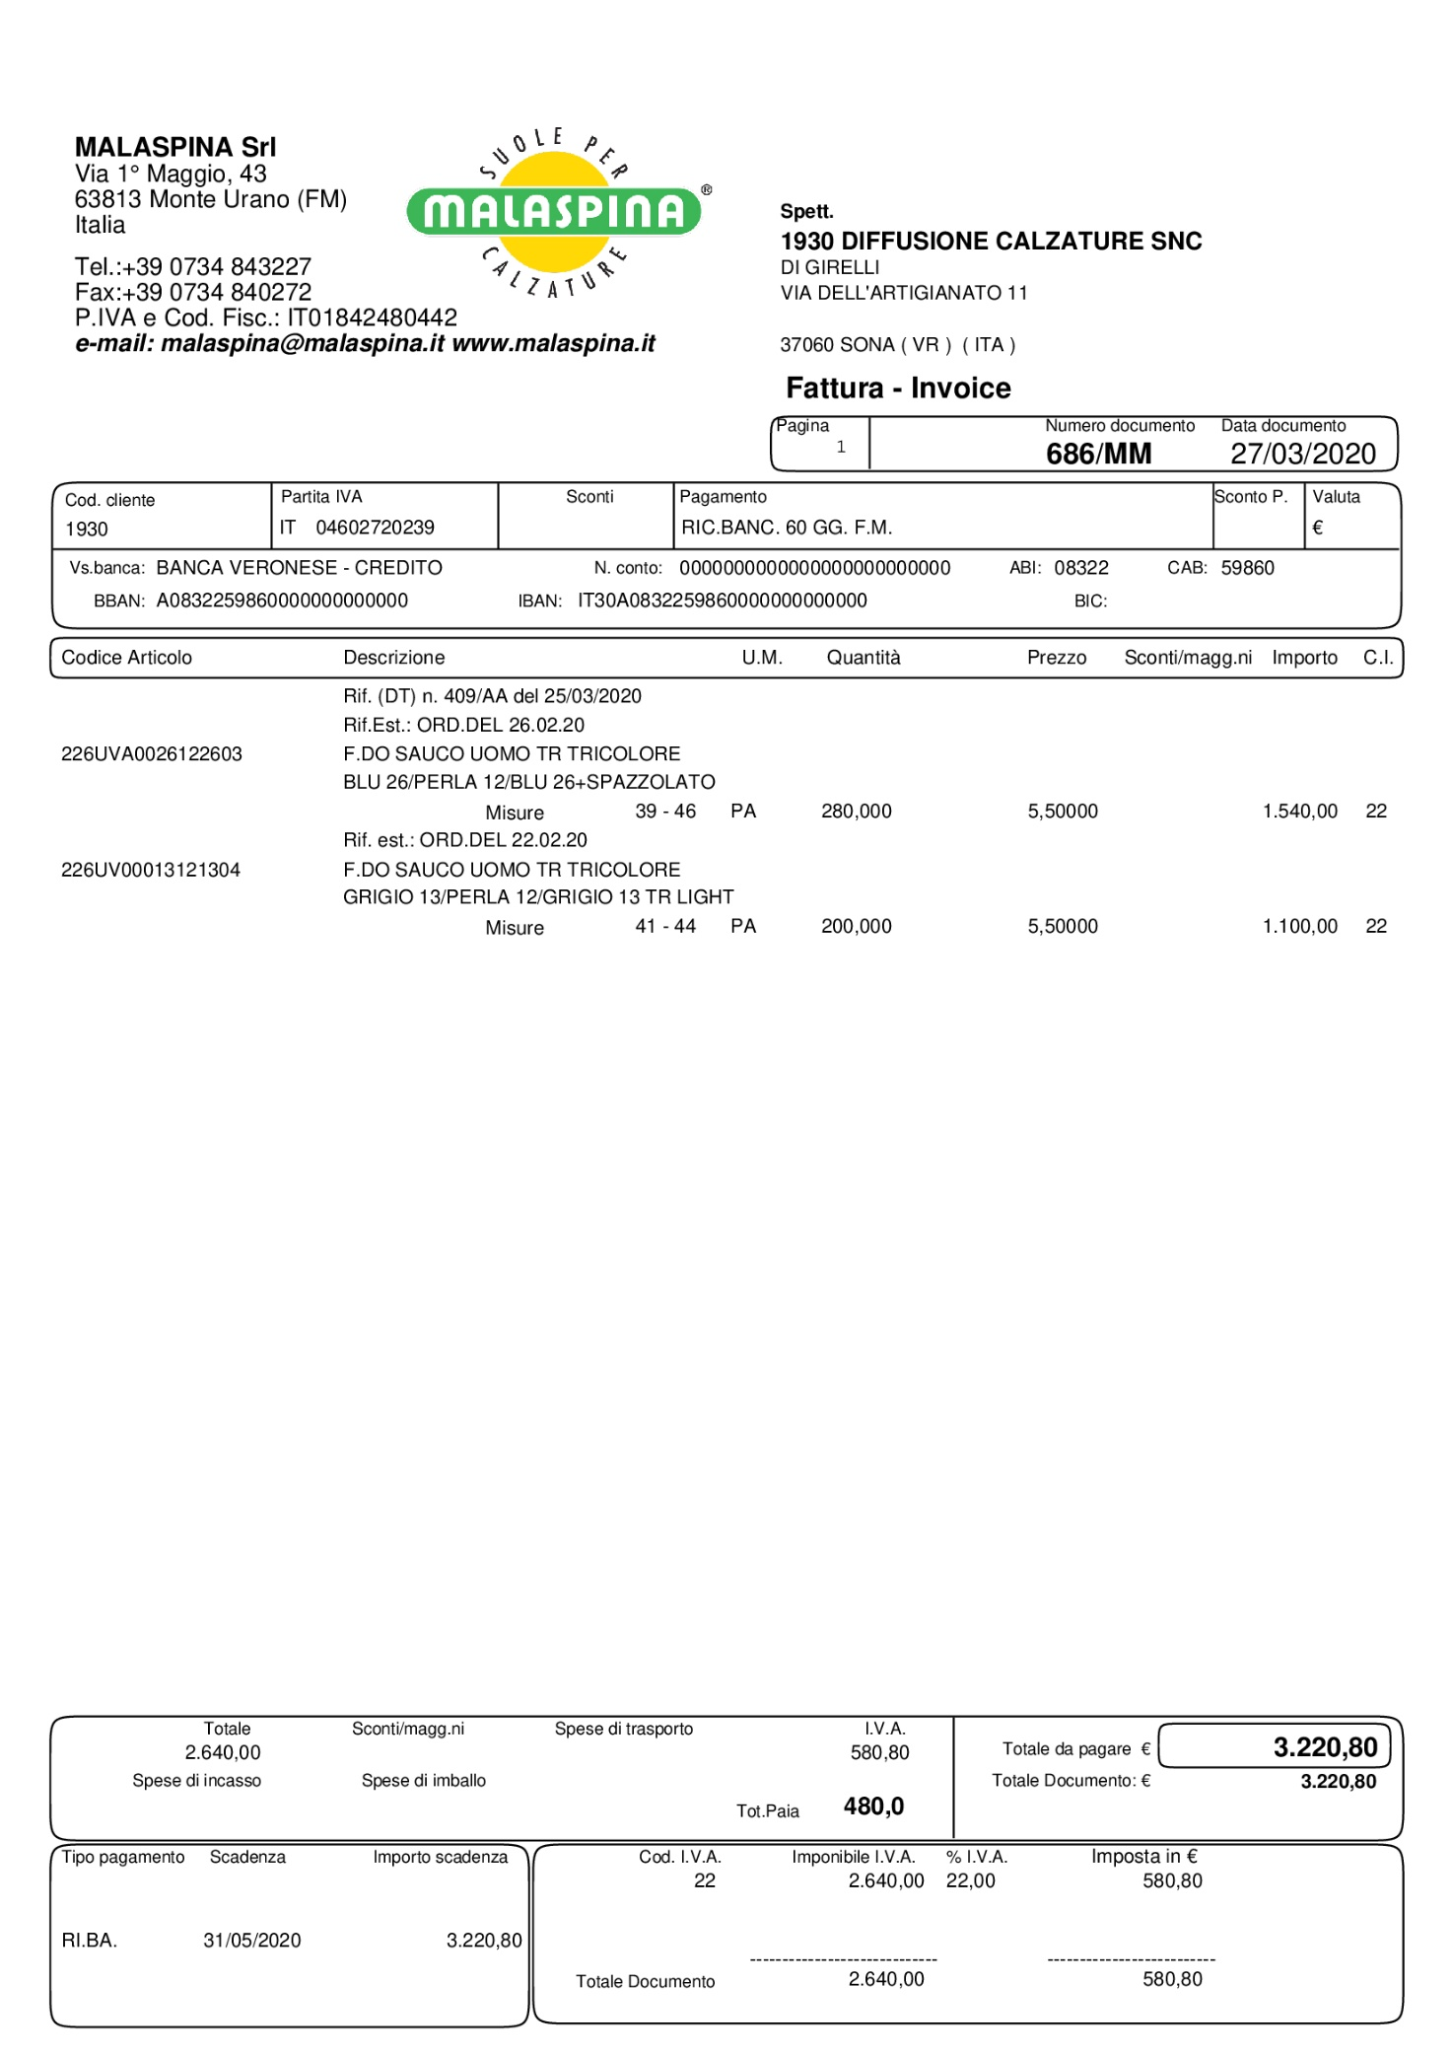

**Esempio di fattura digitale fornita al cliente**:

